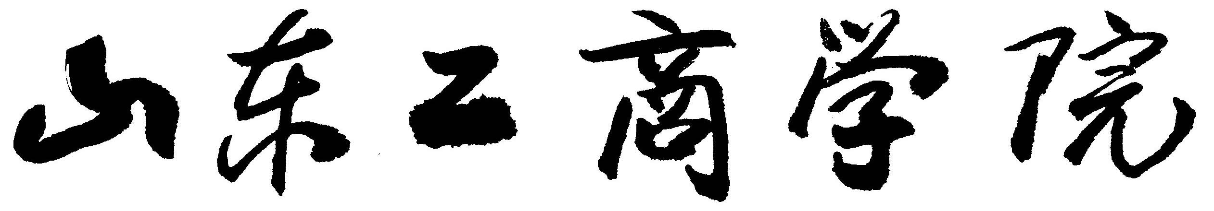

《python数据分析与应用》
实 验 报 告

实验项目： matplotlib扩展库
实验地点： W5108 实验室名称： W5108
学 院：计算机科学与技术学院 班级： 计数2002
学生姓名： 孙登楼 学号： 2020234480
完成时间： 2022.05.08
开课时间： 2021 至 2022 学年第 2 学期
成 绩
教师签名
批阅日期

实 验 报 告

一、本实验所对应的课程目标
本实验对应为第11专题《matplotlib数据可视化》的实验课。通过第11个专题的学习，掌握通过matplotlib.pyplot的绘图方法，能够绘制基本的2D和3D曲线及曲面，能够为图片添加标题、坐标轴、坐标轴标签、图例等元素，能够进行分区域绘图，能够保存所绘制图片。
二、实验目的
通过上机操作，使学生掌握以下内容：
- Matplotlib.pyplot绘制基本的2D和3D曲线及曲面；
- 为图片添加标题、坐标轴、坐标轴标签、图例等元素
- 分区域绘图
- 保存图片
三、实验过程及实验结果
3.1 程序设计：
（1）程序设计：请绘制如下图所示的图形及曲面，并将图片保存为figure.jpg文件：
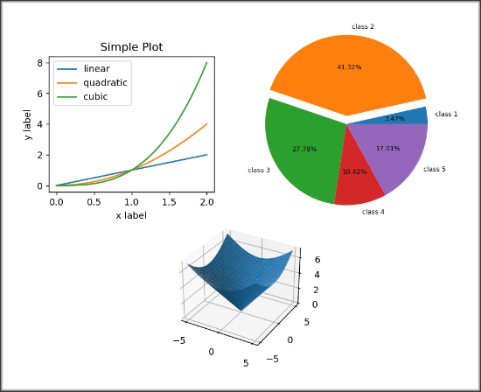
其中，数据集1为：曲线1，y=x，曲线2，y=x^2，曲线3：y=x^3（其中x为[0,2]）
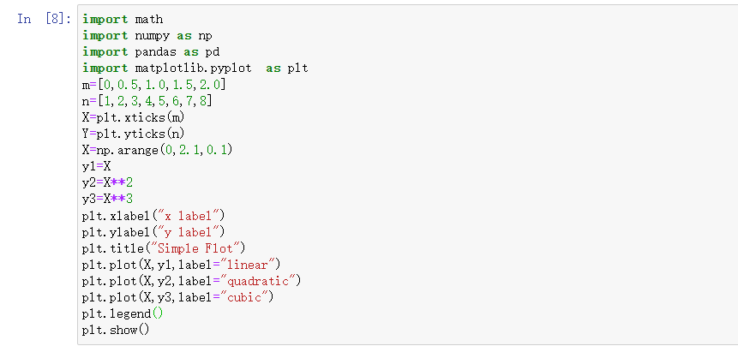
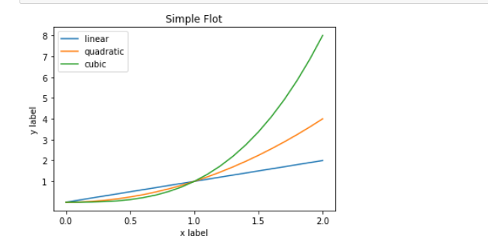

数据集2为：'class 1':100, 'class 2':1190, 'class 3':800, 'class 4':300, 'class 5':490；
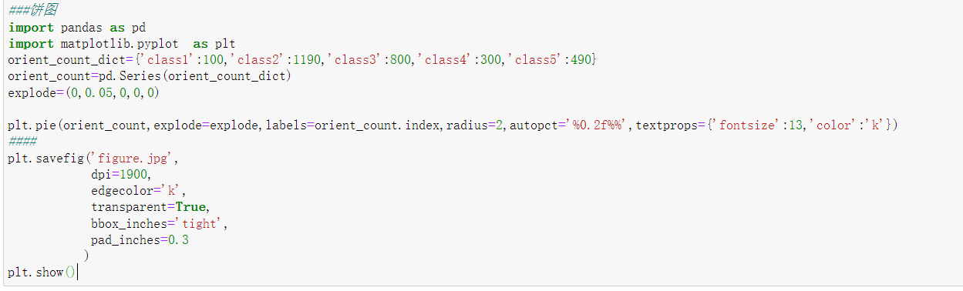
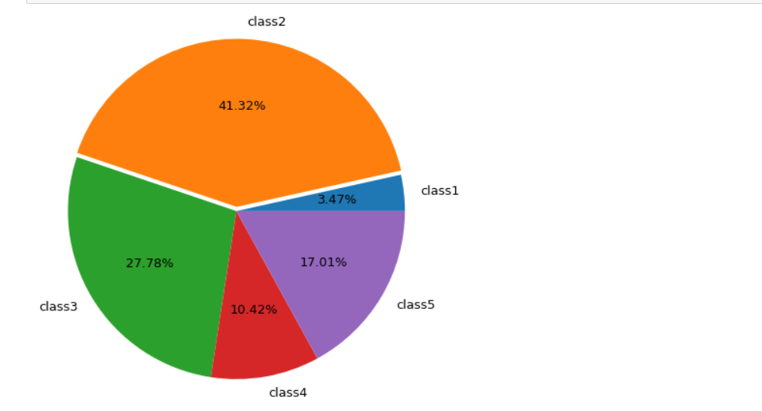
数据集3为：z = x^2 + y^2，其中x为[-5,5]，y为[-5,5]
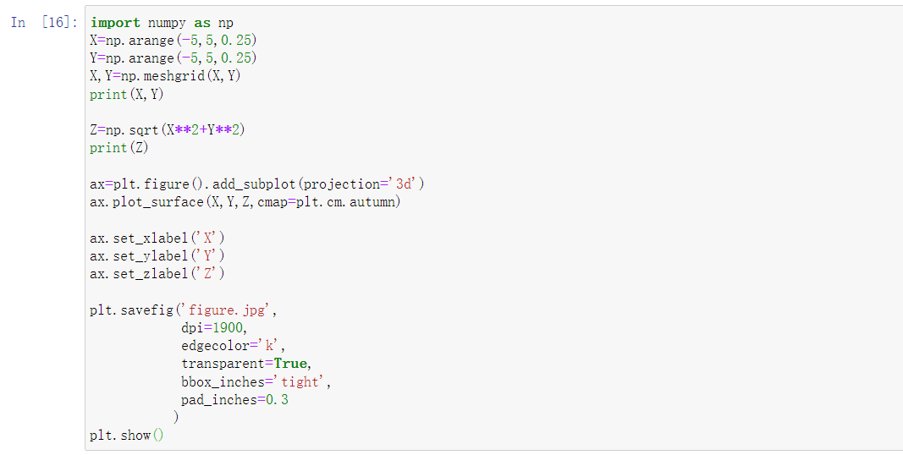
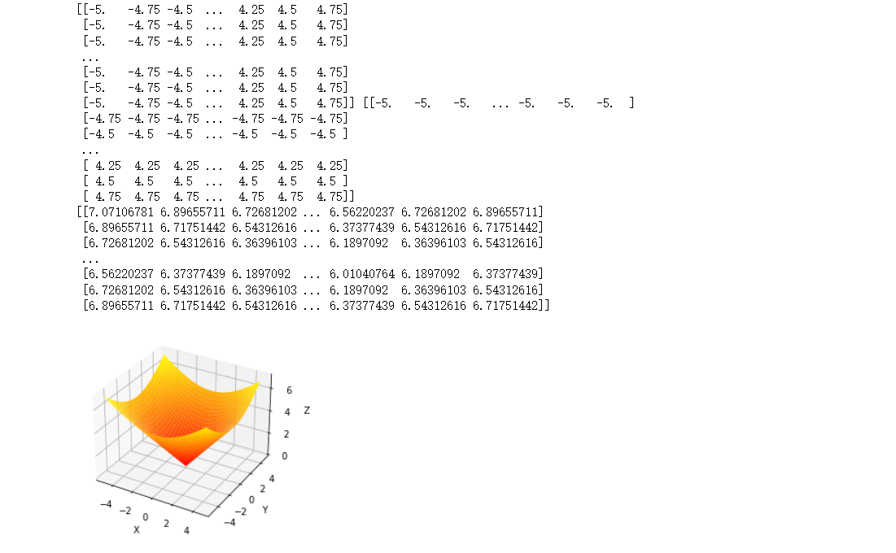

四、课程目标达成心得体会
通过本次实验我掌握了matplotlib.pyplot的绘图方法，能够绘制基本的2D和3D曲线及曲面，能够为图片添加标题、坐标轴、坐标轴标签、图例等元素，能够进行分区域绘图，能够保存所绘制图片。

